Біологія як наука
І-рівень
Формат А
1. Яка наука вивчає живі організми, їхню будову, хімічний склад, процеси життєдіяльності,
угруповання, зв язки з довкіллям:
а) географія; б) хімія; в) біологія; г) фізика; д) астрономія.
2. Вкажіть основну структурну і функціональну одиницю живого:
а) білок; б) нуклеїнова кислота; в) клітина; г) тканина; д) орган.
3. Вкажіть основне джерело енергії для усіх мешканців нашої планети:
а) газ; б) нафта; в) сонячна енергія; г) місячне світло; д) бензин.
4. Вкажіть назву науки про рослини:
а) зоологія; б) ботаніка; в) математика; г) хімія.
5. Дайте визначення тканини:
а) основна структурна і функціональна одиниця живого;
б) група клітин, які мають подібну будову, спільне походження та виконують спільну
функцію;
в) частина організму, яка має притаманну їй будову, займає певне положення та вико-
нує певні функції;
г) життєва форма рослин.
6. Вкажіть вуглевод, який є найважливішою складовою клітинної стінки рослинної клітини:
а) цукри; б) крохмаль; в) целюлоза; г) вуглекислий газ; д) вода.
7. Вкажіть назву частини клітини, яка обмежує її внутрішній вміст, захищає його від неспри-
ятливих умов навколишнього середовища:
а) оболонка; б) цитоплазма; в) ядро; г) вакуоля; д) хлоропласт.
8. Вкажіть явище утвор. органічних речовин з неорганічних з використанням енергії сонця:
а) обмін речовин; б) виділення; в) хемосинтез; г) фотосинтез; д) транспірація.
9. Вкажіть ознаки рослин, які називаються нижчими:
а) які мають невеликі розміри; г) які живуть у водоймах;
б) які мають тканини і органи; д) які живуть на суші;
в) тіло яких не почленоване на органи; е) тіло яких почленоване на органи.
10. Вкажіть назву структури клітини, яка є носієм спадкової інформації:
а) оболонка; б) цитоплазма; в) ядро; г) вакуоля; д) хлоропласт.
Формат Х
11. Визначте об єкти довкілля, що мають клітинну будову:
а) барвінок; б) камінь; в) грудка глини; г) бактерія; д) піщинка; е) сосна.
12. Вкажіть складові частини клітини:
а) оболонка; б) шкірка; в) продихи; г) цитоплазма; д) ядро; е) судини.
Формат К
13. Розташуйте наведені систематичні одиниці у висхідному порядку:
а) відділ; б) рід; в) клас; г) родина; д) царство; е) порядок; є) вид.
ІІ-рівень.
Формат А
14. Вкажіть науку, що вивчає життєві функції організмів:
а) вірусологія; б) бактеріологія; в) мікологія; г) ботаніка; д) екологія; є) фізіологія.
15. Що вивчає систематика:
а) хімічний склад клітини; г) будову клітин;
б) взаємозв язки між організмами; д) життєві функції організмів.
в) різноманітність живих істот;
16. Серед наведених рослин вкажіть представників нижчих:
а) мохи; б) водорості; в) плауни; г) папороті; д) покритонасінні.
17. Під цифрою 1 на малюнку позначено:
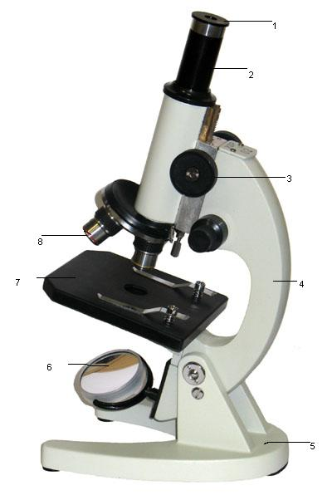
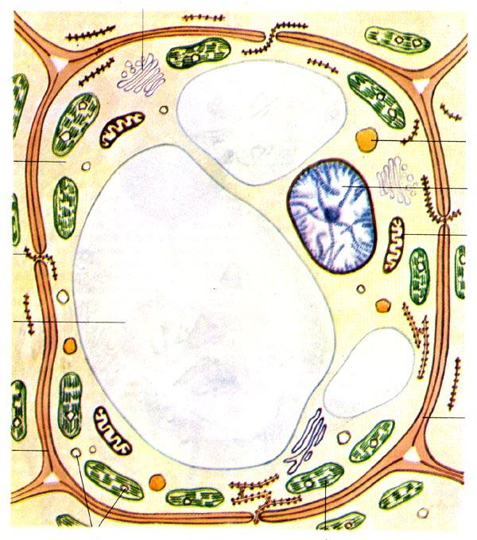
1 а) тубус; б) окуляр; в) штатив; г) об єктив; д) дзеркало; е) підставка.
2 18. Під цифрою 3 на малюнку позначено:
3 а) оболонку; б) цитоплазму; в) вакуолю; г) ядро.
4 19. Під цифрою 2 на малюнку позначено: 2
5 6 а) оболонку; б) цитоплазму; в) вакуолю; г) ядро.
7 8 3

Формат Х
20. З ясуйте функції клітинної оболонки рослинної клітини:
а) підтримує сталу форму клітини;
б) оточує вакуолю з клітинним соком;
в) забезпечує обмін речовин між клітиною та зовнішнім середовищем;
г) є носієм спадкової інформації і передає її дочірнім клітинам;
д) захищає клітину від шкідливих впливів довкілля.
е) здійснює фотосинтез.
21. До еукаріот належать:
а) віруси; б) бактерії; в) гриби; г) рослини; д) тварини.
22. До автотрофів належать:
а) сапротрофи; б) фототрофи; в) паразити; г) хемотрофи; д) капротрофи; е) хижаки.

Формат К
23. Розташуйте від початку і до кінця кроки створення тимчасового мікропрепарата:
а) нанести краплю води;
б) зняти шкірочку з лусочки цибулини;
в) покласти готовий мікропрепарат на предметний столик;
г) зафарбувати мікропрепарат розчином йоду;
д) розглянути мікропрепарат під мікроскопом;
е) привести мікроскоп у робочу готовність;
є) кінчиком препарувальної голки розправити шкірочку у краплині води.
24. Розташуйте порядок проходження світлового променя у напрямку ока дослідника:
а) отвір у предметному столику;
б) тубус;
в) окуляр;
г) дзеркало;
д) об єктив.

.

